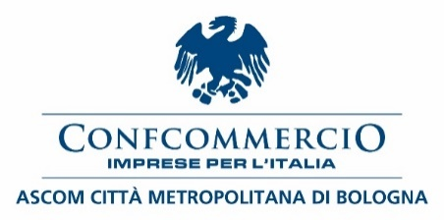

COMUNICATO STAMPA
2° Memorial Serafini
Sabato 27 luglio 2024 – Castel d’Aiano

A quattro anni dalla prematura scomparsa a 69 anni (23 agosto 2020) dell’indimenticato campione della Virtus Bologna, Gigi Serafini, Castel d’Aiano - luogo delle ferie e seconda patria del “gigante” del basket bolognese - vuole commemorare, per il secondo anno consecutivo, la ricorrenza ospitando con entusiasmo il tributo che la famiglia e gli amici più stretti hanno organizzato per sabato 27 luglio, con il patrocinio del Comune di Castel d’Aiano, della Pro Loco, della Virtus Bologna, di Confcommercio Ascom Bologna e del Circolo Culturale Castel d’Aiano APS. Un ringraziamento speciale va poi a tutti gli sponsor che, anche quest’anno, hanno contribuito alla realizzazione del Memorial.

L’evento, che sarà preceduto il venerdì dall’inaugurazione nella Biblioteca comunale di una mostra con le foto e i cimeli della carriera sportiva e dei soggiorni casteldaianesi di “Gigione” nel mezzo secolo che va dal 1969 al 2019, prenderà dunque ufficialmente il via nel pomeriggio di sabato , alle ore 15.00, presso gli impianti sportivi del capoluogo con il secondo torneo di basket Memorial Gigi Serafini “tre contro tre”, dove si sfideranno 10 squadre e la vincitrice sarà chiamata a giocare contro gli “amici pensionati” non professionisti. Alle 16.30 ci sarà tempo e spazio per una merenda mentre l’appuntamento per la finalissima è fissato per le 18.30.

In chiusura di giornata, le premiazioni per vincitori e partecipanti al Memorial andranno in scena alle ore 20.30, in piazza a Castel d’Aiano, dove, a seguire, si svolgerà una serata di festa con stand gastronomici e lo show comico degli special guest Walter Klinkon e Gianni Cinelli, direttamente da “Zelig” e “Mad in Italy”. Presenterà la serata Giancarlo Ropa, con intervento e saluto del Sindaco Rossella Chiari e le parole di ricordo del grande campione da parte di altri ospiti più o meno famosi.

Bologna, 24 luglio 2024

Confcommercio Ascom Bologna

